FICHE ACTIVITE ELEVE N°1. UNE JOURNEE REVOLUTIONNAIRE, LE 10 AOUT 1792

Travail par groupe en utilisant l’outil informatique : moodle et un site internet https://www.histoire-image.org/fr/etudes/chute-royaute

Vidéo : Paris sous la Révolution française (réalisée pour le jeu Assassin’s creed)

https://www.parisinfo.com/decouvrir-paris/infos/guides/paris-revolution

Questionnaire identique pour les trois documents : idée croiser les sources pour parvenir à connaître le passé, travail de l’historien.
A l’aide de trois documents iconographiques de sources variées (deux gravures contemporaines et le tableau de Jean Duplessis-Bertaux, 1793), repérer le cadre de cet événement (recherches sur les fonctions de ce lieu, sa situation à Paris), les acteurs (différents acteurs que l’on peut identifier : costumes militaires) et les événements. (Pourquoi ce lieu est-il attaqué, que se passe-t-il ?). Mise en commun et consultation du site : histoire par l’image pour affiner étude des documents.
QUESTIONNAIRE :
Identifiez la nature du document fourni, sa date, son auteur et sa source et dans la mesure du possible.
Ou se passe la scène que vous voyez sur le tableau/gravure ? Dans quelle ville ? A l’aide d’internet, situez de manière précise ce lieu (quartier, à proximité de…).
Que se passe-t-il ? (Décrivez de manière précise ce que vous voyez)
Quels sont les différents acteurs que l’on peut repérer ? Soyez attentifs aux différents uniformes !
Quelle impression le tableau/gravure donne-t-il(elle) de cet événement ?

A l’aide du site internet suivant : https://www.histoire-image.org/fr/etudes/chute-royaute), recherchez des informations complémentaires et notez-les afin d’étoffer vos réponses.
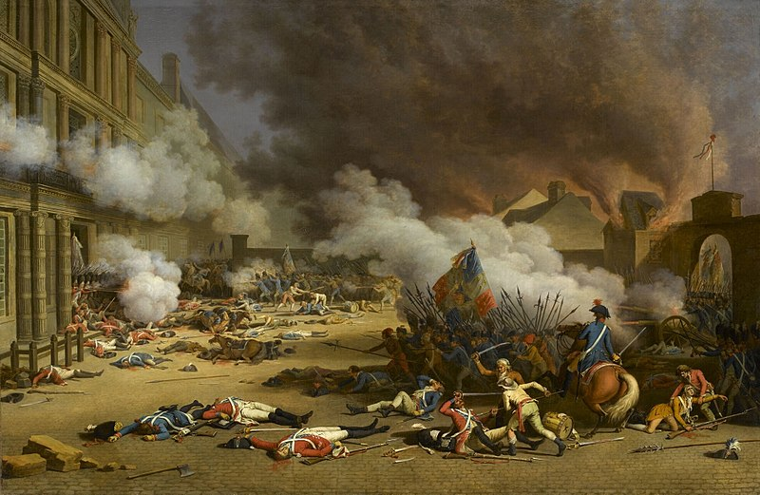

La prise des Tuileries le 10 août 1792, tableau de Jean Duplessis-Bertaux, 1793. (Musée du château de Versailles).

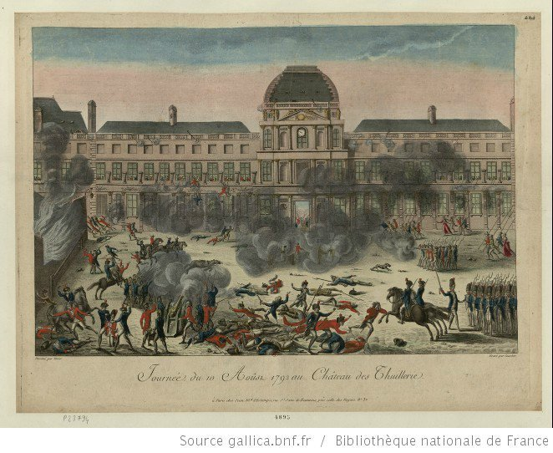
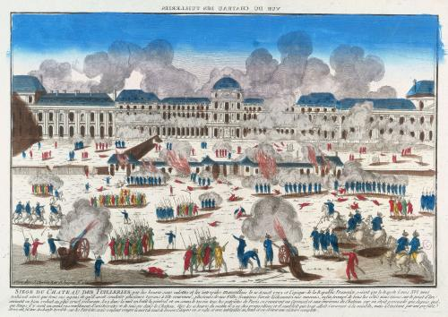
Gravure anonyme, 18ème siècle, musée Carnavalet.
Au recto de la planche en bas à droite, deux tampons ovales à l'encre rouge : "VILLE / DE / PARIS"
Au recto de la planche en bas au centre, inscription imprimée : "SIEGE DU CHATEAU DES TUILERIES par les braves sans culottes et les intrepides Marseillois le 10 aoust 1792 et l'epoque de la Republic Francoise voiant que le despote Louis XVI nous / trahisoit ainsi que tous ces agens et qu'il avoit soudoier plusieurs tyrans à tête couronné, plusieurs de nos Villes frontieres livrée lachement a nos ennemis, enfin trompé de tous les côtés nous etions sur le point d'être / anéantit ou bien reduit au plus cruel esclavage. Le 9 dans la nuit on batit la general et on sonna le tocsin tous les patriotes de Paris se réunirent au Carousel et aux environs du Chateau car on étoit persuadé que depuis quel- / que temps il y avoit un grand rassemblement d'aristocrates et de suisses dans le Chateau. Vers les 10 heures du matin il y eu des propositions et il sembloit que tout alloit s'aranger à la miable, mais à l'instant par une perfidie / atroce ont fit une decharge terrible sur les Patriotes ; mais voulant venger la mort de tant de braves Citoyens on se ralie et avec intepidité on fonce et on obtient une victoire complette".
FICHE ACTIVITE ELEVE N°2. MEP. COMMENT EN EST-ON ARRIVE LA ?
Fiche d’appui à la prise de notes à imprimer en A3
Documents | Informations données par le document | Conséquences
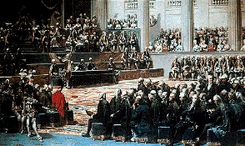

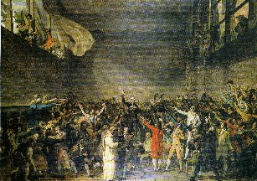 |  | SOUVERAINETE NATIONALE :
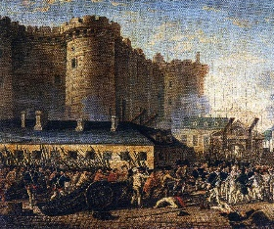

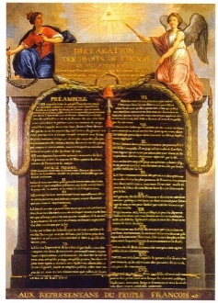 |  | SOUVERAINETE NATIONALE :  EGALITE DEVANT LA LOI
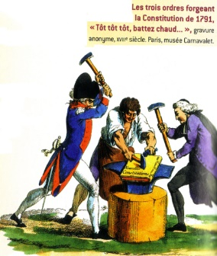  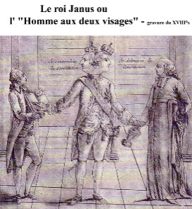 |  | NATION :

FICHE D’ACTIVITE N°3. Les conséquences à court et moyen terme de la Journée du 10 août 1792

- Conséquence à l’échelle de la France et du pouvoir politique
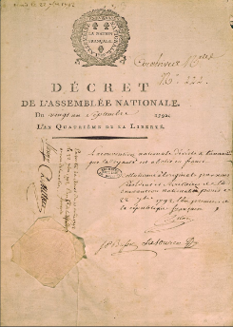

REPUBLIQUE :

- Conséquence à l’échelle de la France et de l’Europe
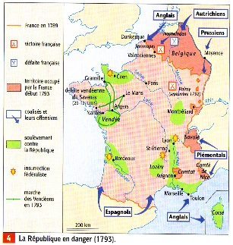

FICHE D’ACTIVITE N°4 : ANALYSE DE DOCUMENTS
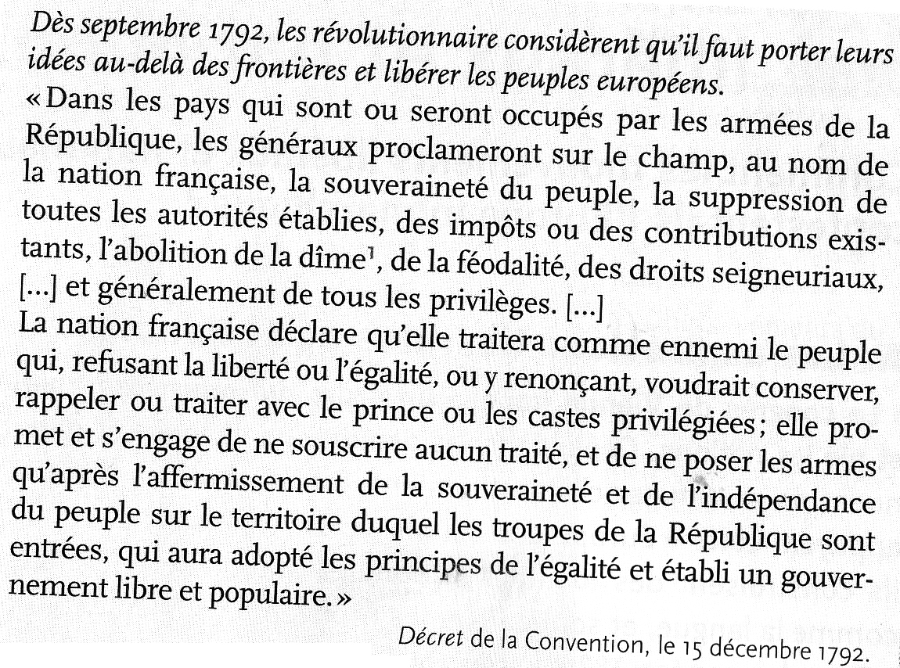
Document 1.

Présenter de manière précise ce document (nature, auteur, date et source).
Quelles sont les idées révolutionnaires que la Convention veut exporter en Europe ?
Qui sont les ennemis de la Convention ?
Qu’est-ce que les généraux français devront faire disparaitre ?
Quel paradoxe est présent dans ce décret ? (Dans quel contexte les idées révolutionnaires peuvent-elles atteindre les pays européens)

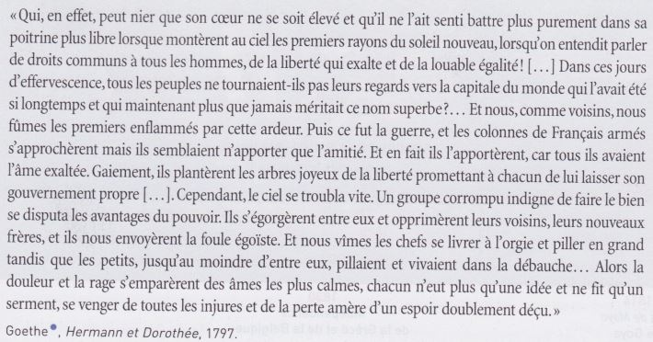
Document 2

Présenter le deuxième document (nature, auteur, date, source) et faites une recherche, à l’aide d’internet, sur l’auteur du texte.
Comment Goethe présente-t-il la France ? (Citez l’expression utilisée) Pour quelles raisons ?
En quoi ce texte s’oppose-t’il au décret de 1792 ?

FICHE D’ACTIVITE N°5. Napoléon, continuateur, fils de la Révolution ou fossoyeur de la révolution française ?
A l’aide des documents mis à votre disposition sur moodle, complétez le tableau suivant à l’aide d’arguments :

NAPOLEON FILS DE LA REVOLUTION | NAPOLEON FOSSOYEUR DE LA REVOLUTION

EMPIRE :

FICHE D’ACTIVITE N°6. LECTURE DE CARTE HISTORIQUE ET D’UNE CARICATURE
A l’aide du site suivant https://www.histoirealacarte.com/Europe-XIXe-siecle-Congres-de-Vienne/1814-1815 et de l’étude d’une caricature, expliquez ce qu’est le Congrès de Vienne, qui il réunit, quels sont les principes qui guident les chefs d’Etat présents et quelles sont ses conséquences politiques et géopolitiques.

Comment la caricature présente-t-elle ce congrès ?
